Управа Савеловского района города Москвы
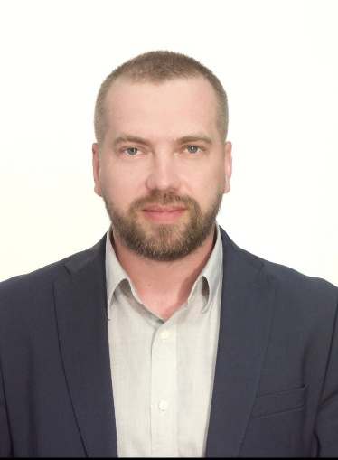
Овчинников Игорь Александрович
Глава управы
8 (495) 614-07-82
Первый заместитель главы управы Савеловского района города Москвы по вопросам жилищно-коммунального хозяйства, благоустройства и строительства
Паскалов Георгий Юрьевич

Березин Игорь Александрович
Начальник Отдела ЖКХ и Б
Консультант отдела ЖКХиБ
Петров Сергей Игоревич
8 (495) 612-51-40PetrovSI1@mos.ru
Советник
Евсеев Андрей Александрович
+7 (495) 612-51-40EvseevAA@mos.ru
Главный специалист
Галанов Сергей Александрович
8 (495) 612-51-40GalanovSA@mos.ru
Специалист по ГО и ЧС
Ефремов Сергей Евгеньевич
Сектор по вопросам строительства, имущественно-земельных отношений и транспорта

Заведующий сектором по вопросам строительства, имущественно-земельных отношений и транспорта
Кутков Антон Александрович
8 (495) 612-51-40KutkovAA@mos.ru
Главный специалист
Вакансия
8 (495) 685-04-14
Заместитель главы управы Савеловского района города Москвы по вопросам экономики, торговли и услуг
Дацюк Ольга Юрьевна
8 (495) 685-04-14
Сектор по вопросам торговли и услуг
Консультант
Акжигитов Артем Анверович
AkzhigitovAA@mos.ru
Заведующий сектором по вопросам торговли и услуг
Сидоров Георгий Дмитриевич
8 (495) 685-04-14SidorovGD@mos.ru
Отдел бухгалтерского учета, организации и проведения конкурсов и аукционов

Главный бухгалтер
Солодкова Наталья Павловна
8 (495) 614-19-52SolodkovaNP@mos.ru
Главный специалист
Коштырева Ирина Валерьевна
8 (495) 614-19-52KoshtyrevaIV@.mos.ru
Ведущий специалист
Гаврилова Вера Абдурахмановна
8 (495) 614-19-52gavrilovaVA@mos.ru
Заместитель главы управы Савеловского района города Москвы по работе с населением
Недвига Яна Андреевна
8 (495) 612-44-01
Организационный сектор
Консультант
Пожарская Юлия Александровна
8 (495) 614-07-82PozharskayaYA@mos.ru

Заведующий организационным сектором
Ревенко Виктория Сергеевна
8 (495) 614-07-82RevenkoVS@mos.ru
Отдел по взаимодействию с населением
Советник
Казачкина Юлия Юрьевна
8 (495) 612-44-01KazachkinaYY@mos.ru
Консультант
Клецова Оксана Владимировна
8 (495) 612-44-01KletsovaOV@mos.ru

Начальник отдела по взаимодействию с населением
Загиров Фархад Сейфулаевич
8 (495) 612-44-01ZagirovFS@pnao.mos.ru
Сектор по работе со служебной корреспонденцией, письмами граждан,организации приема населения и материально-технического обеспечения

Заведующий сектором
Грязнова Алия Исхаковна
8 (495) 614-92-88GryaznovaAl@mos.ru
Советник
Панжина Маргарита Викторовна
8 (495) 614-92-88PanzhinaMV@mos.ru
Комиссия по делам несовершеннолетних и защите их прав
Кондрашова Алина Валерьевна
8 (495) 612-45-65
Секретарь КДНиЗП
Воронцова Валерия Константиновна
8 (495) 614-07-82
Юридическая служба
Ярцева Татьяна Валерьевна
8 (495) 612-45-65
Служба по обеспечению режима секретности и мобилизационной подготовки
Ештыганов Олег Геннадьевич
8 (495) 613-83-25

